CURRICULUM VITAE
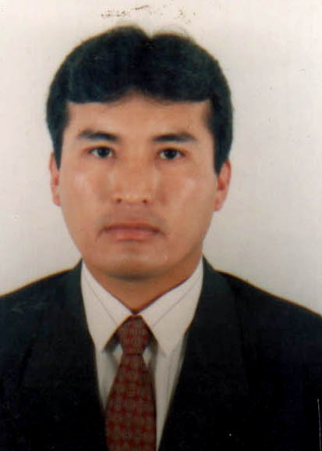
Oswaldo Rodolfo Rodríguez Arhuis
Fecha de Nacimiento : 04 de diciembre de 1969
Lugar de Nacimiento : Chosica
Documento de Identidad : 07687180
Estado Civil : Soltero
Correo Electrónico : orodriguezarhuis@gmail.com
Teléfonos : 361-2637 / 99492-7284

RESUMEN

Lic. en Administración, con amplia experiencia en ventas y en la cadena de abastecimiento, operaciones de almacenamiento y distribución, con sólido conocimiento en administración logística, comercialización, control de stock y de inventarios, con capacidad analítica y ejecutiva, así como para trabajar bajo presión. Aptitudes para la organización, planificación, solución de problemas y toma de decisiones.

FORTALEZAS
- Capacidad para asumir nuevos retos.
- Capacidad de aprendizaje de nuevos procesos y métodos.
- Orientado a formar y liderar nuevos equipos de trabajo.
- Excelente aptitud de perseverancia para sobrepasar los objetivos.
- Capacidad de interrelacionarse a todo nivel y comunicación de manera efectiva.
- Pro actividad, honesto y liderazgo participativo.

I. EXPERIENCIA LABORAL:

  - CRC OUTSOURCING PERÚ S.A.C. Empresa administradora de las tiendas Mundogar de EDELNOR (retail dedicada a la venta de electrodomésticos).

DIRECCIÓN : Av. José Pardo 601, piso 11 – Miraflores
TELÉFONO : 213-3674
CARGO : Jefe de Logística
PERÍODO : Del 01 de agosto del 2008 - Actualidad

  - SOLUCIONES COMERCIALES S.A.C. Empresa administradora de las tiendas Mundogar de EDELNOR (retail dedicada a la venta de electrodomésticos).

DIRECCIÓN : Calle B. O. Higgins 899, Of. 503 – Pueblo Libre
TELÉFONO : 243-0667
CARGO : Asistente de Logística
PERÍODO : Del 01 de septiembre del 2006 al 31 de julio del 2008

  - OBJETIVOS LABORALES E.I.R.L. Empresa administradora de las tiendas Mundogar de EDELNOR (retail dedicada a la venta de electrodomésticos).

DIRECCIÓN : Av. Benavides 3634, Of. 208 – Santiago de Surco
TELÉFONO : 243-0667
CARGO : Supervisor de Ventas y Logística
PERÍODO : Del 03 de mayo del 2004 al 31 de agosto del 2006

  - CONSORCIO DE INVERSIONES SANTA FE S.A.C Empresa dedicada a juego de entretenimiento (tragamonedas y casino).

DIRECCIÓN : Av. Bolívar 1933 – Pueblo Libre
TELÉFONO : 219-3000
CARGO : Administrador de Sala de Tragamonedas
PERÍODO : Del 01 de octubre del 2003 al 21 de abril del 2004

  - SYNAPSIS PERÚ S.R.L. Empresa del grupo ENDESA dedicada al servicio de Call Center de EDELNOR.

DIRECCIÓN : Calle César López Rojas 201 – San Miguel
TELÉFONO : 561-0386
CARGO : Supervisor de Fonoservicio en la Sección Call Center
PERÍODO : Del 27 de marzo del 2000 al 25 de junio del 2003

  - INSPECCIONES TÉCNICAS Y CONTROL DE CALIDAD S.A. Empresa dedicada a la aplicación de los ensayos no destructivos, análisis de materiales y calificación de soldadores.
DIRECCIÓN : Av. Joaquín Madrid 141 – San Borja
TELÉFONO : 225-7988
CARGO : Asistente Administrativo.
PERÍODO : Del 09 de febrero de 1999 al 14 de enero del 2000

  - CONSTRUCCIÓN METAL MECÁNICA M. CARUSO S.A. Empresa dedicada a la arquitectura e ingeniería en metal mecánica.
DIRECCIÓN : Av. San Luis 245 – San Borja
TELÉFONO : 224-9600
CARGO : Asistente del Departamento de Logística.
PERÍODO : De mayo de 1996 a diciembre de 1998

II. ESTUDIOS:

Universidad Nacional Mayor de San Marcos: Administración de Empresas (1988 a 1994)
Grado Académico : Lic. en Administración

Instituto Superior Tecnológico Público “José Pardo”: Computación e Informática

Instituto Peruano de Desarrollo Empresarial San Luis Gonzaga: Diplomado en Administración Logística

III. PRETENSIONES SALARIALES: S/. 2,800.00 Nuevos Soles.

IV. REFERENCIAS PERSONALES:

NOMBRE : Max Russo Vizcaíno (CRC Outsourcing Perú S.A.C)
CARGO : Gerente General
TELÉFONO : 213-3674

NOMBRE : Lic. Fernando Cuadrado Vilela (CRC Outsourcing Perú S.A.C)
CARGO : Jefe de Recursos Humanos
TELÉFONO : 213-3674

NOMBRE : Ing. Luis Sifuentes Castillo (Edelnor S.A.A.)
TELÉFONO : 561-2001 (Anexo 1397)
CARGO : Sub-Gerente de Comercialización

NOMBRE : Lic. Mayra Rodríguez Lau (Edelnor S.A.A.)
TELÉFONO : 517-3027
CARGO : Jefe de Producto

